
МИНОБРНАУКИ РОССИИ

Федеральное государственное бюджетное образовательное учреждение
высшего образования
«МИРЭА – Российский технологический университет»
РТУ МИРЭА

Институт информационных технологий (ИТ)
Кафедра инструментального и прикладного программного обеспечения (ИиППО)

ОТЧЁТ ПО ПРАКТИЧЕСКИМ РАБОТАМ
по дисциплине «Проектирование информационных систем»
на тему
«Информационная система моделирования бизнес-процессов»
Выполнил студент группы ИНБО-12-23 |  | Полиэктов М. А.
Принял |  | Рачков А. В.
Практические работы выполнены | «___»_______2026 г. |  | (подпись студента)
«Зачтено» | «___»_______2026 г. |  | (подпись руководителя)

Москва 2026

Введение
Информационная система «Образовательный ИТ-хаб» предназначена для организации обучения ИТ-дисциплинам: выбора курса, зачисления в группу, предоставления материалов, проверки заданий и выдачи сертификатов.
Цель работы — описать взаимодействие пользователей с ИС ИТ-хаб в нотации UML и связать сценарии с требованиями технического задания.
Задание — определить акторов и границу системы, построить диаграмму прецедентов и описать основные и альтернативные потоки событий.

Границы системы и акторы
Граница моделирования включает программные функции каталога, зачисления, обучения, оценивания и завершения курса. Акторы находятся вне программной системы. Наставник является внешним актором, хотя организационно работает в хабе. База данных и фоновые служебные задачи акторами не являются.
Таблица 1 — Акторы и интересы
Актор | Цель | Связанные прецеденты
Гость | Найти подходящую программу | UC01
Слушатель | Записаться и пройти обучение | UC01–UC06
Координатор | Организовать обучение и контролировать показатели | UC07, UC08, UC10
Наставник | Проверить работы своей группы | UC09
Администратор | Обеспечить управляемый доступ | UC11

Аутентификация является предусловием защищённых сценариев. Регистрация, вход и восстановление доступа относятся к FR02 и описываются как общие служебные сценарии: они не добавляются в каждый прецедент отношением include, поскольку не выполняются заново при каждом действии.
Таблица 2 — Трассировка прецедентов к ТЗ
Прецедент | Требования
UC01 Просмотреть каталог | FR01
UC02 Подать заявку | FR03
UC03 Изучать материалы | FR07
UC04 Отправить работу | FR08
UC05 Получить результат | FR10, FR14
UC06 Получить сертификат | FR11
UC07 Вести программы и расписание | FR05, FR06
UC08 Обработать заявку | FR04
UC09 Проверить работу | FR09, FR10
UC10 Получить отчёт | FR12
UC11 Управлять доступом | FR13

Диаграмма прецедентов
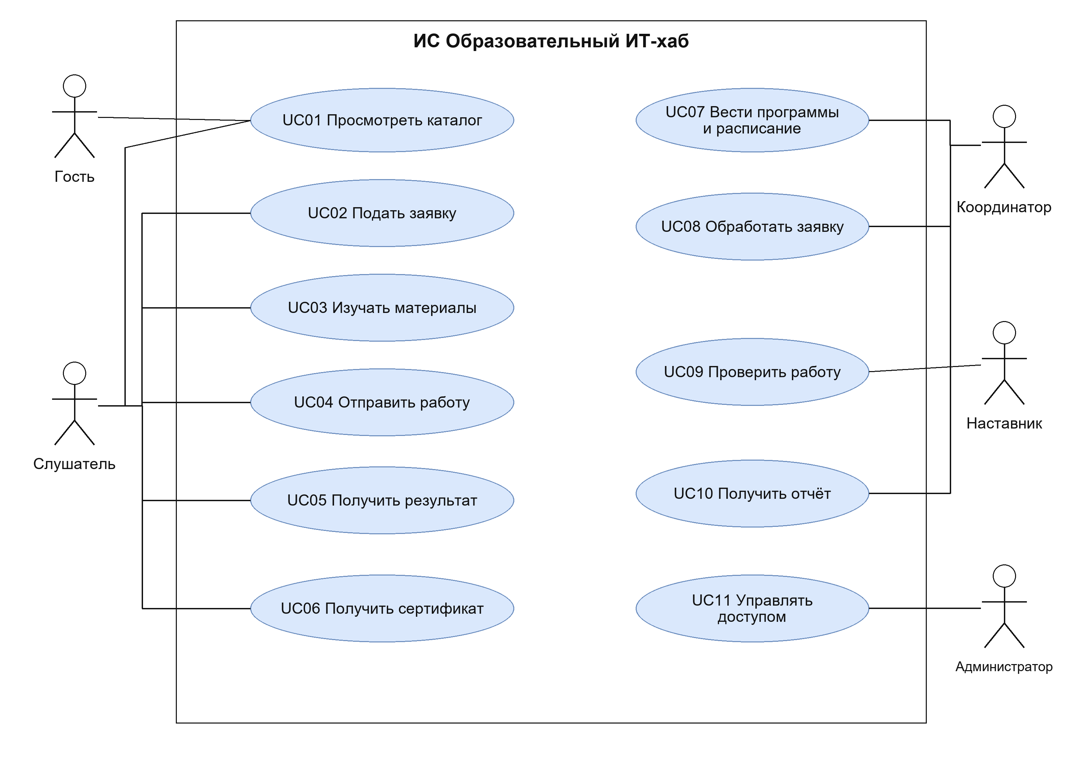
Рисунок 1 — Основные варианты использования ИС ИТ-хаб
Сплошная линия обозначает участие актора в прецеденте. Овалы внутри рамки обозначают функции системы; связи не задают порядок их выполнения.

Связи включения и расширения
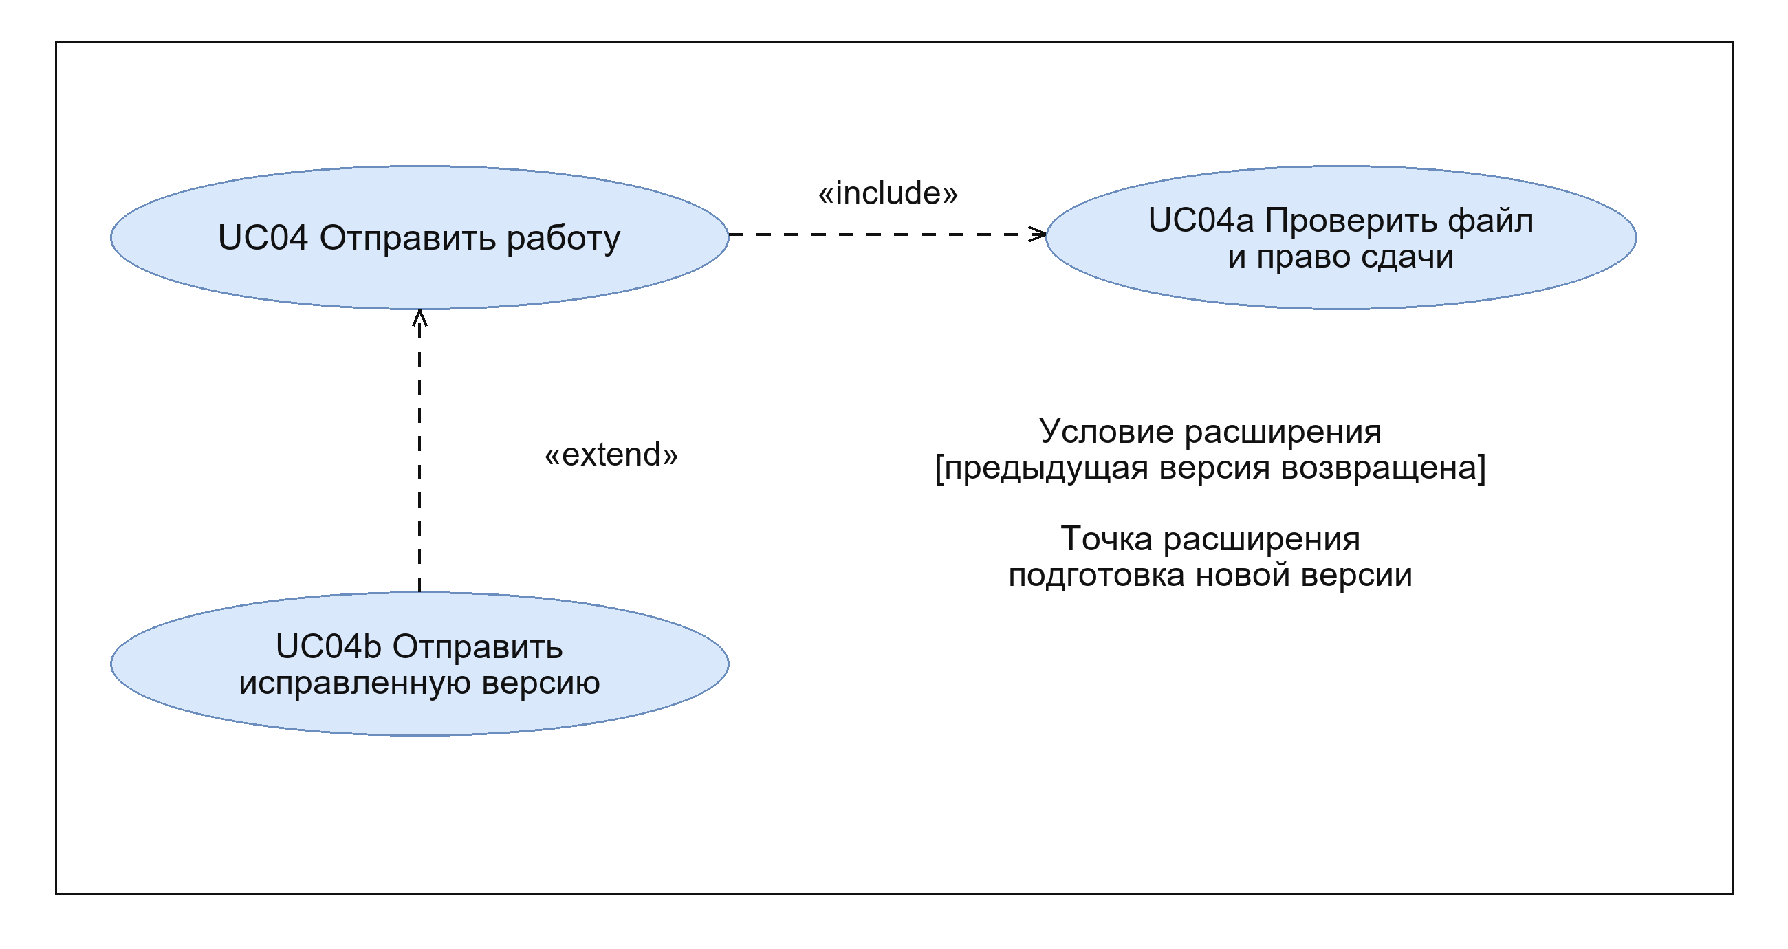
Рисунок 2 — Детализация прецедента отправки работы
UC04 включает UC04a «Проверить файл и право сдачи»: эта проверка обязательна при каждой отправке. Пунктирная стрелка include направлена от основного прецедента к включаемому.
UC04b «Отправить исправленную версию» расширяет UC04 в точке «подготовка новой версии», если предыдущая версия возвращена на доработку. Стрелка extend направлена от расширяющего прецедента к базовому. Расширение уточняет подготовку повторной сдачи; обязательная проверка UC04a сохраняется.

Общие ограничения сценариев
Гость просматривает опубликованные сведения. Доступ слушателя к группе открывается после зачисления; сервер проверяет роль и принадлежность объекта при каждом запросе. Ошибка ввода не изменяет данные и сохраняет заполненные поля.

Описание основных сценариев

UC02 Подать заявку
Актор: слушатель. Предусловия: выполнен вход, группа опубликована и открыта для набора. Триггер: нажатие «Подать заявку».
Основной поток: 1) слушатель выбирает группу; 2) система показывает сроки и условия; 3) слушатель подтверждает заявку; 4) система проверяет отсутствие зачисления с той же парой слушатель–группа; 5) создаётся запись pending; 6) личный кабинет показывает статус. Постусловие: координатор видит новую заявку.
Альтернативы: при повторном запросе показывается существующая заявка; закрытая группа недоступна для записи. Ошибка соединения не должна создавать несколько заявок при повторном нажатии.

UC08 Обработать заявку
Актор: координатор. Предусловие: заявка pending. Основной поток: открыть заявку, проверить сведения, выбрать решение, сохранить его. При одобрении система в одной транзакции проверяет свободное место и меняет статус на active; слушателю открываются материалы. При отказе сохраняются rejected и причина.
Альтернатива: если последнее место занято конкурентной операцией, одобрение отклоняется, заявка остаётся pending. Повторное решение по уже обработанной заявке не применяется без отдельного изменения её состояния.

UC04 Отправить работу
Актор: слушатель. Предусловия: active-зачисление в группу задания, срок сдачи не истёк, число попыток не исчерпано, принятой работы ещё нет. Основной поток: выбрать задание, приложить файл, отправить; система выполняет UC04a и сохраняет новую версию в статусе submitted. Постусловие: слушатель видит номер версии и время, наставник — работу в очереди.
Альтернативы: недопустимый файл отклоняется без создания отправленной версии; при доработке создаётся новая версия с увеличенным номером. Предыдущая версия и рецензия остаются в истории.

Проверка и завершение обучения

UC09 Проверить работу
Актор: наставник. Предусловия: наставник назначен группе, версия submitted. Основной поток: открыть очередь, взять работу на проверку, изучить файл и критерии, ввести балл и решение, сохранить. Система проверяет диапазон балла и допустимость решения, затем совместно записывает рецензию и новое состояние версии.
Если выбрана доработка, требуется содержательное замечание. Для принятия балл должен быть не ниже порога. Балл вне диапазона, чужая группа или повторная рецензия вызывают отказ с объяснением. Сбой записи откатывает транзакцию; результат не сообщается как сохранённый.

UC06 Получить сертификат
Актор: слушатель. Предусловия: все обязательные задания зачтены, зачисление completed. Основной поток: открыть результаты курса, запросить сертификат, получить файл с уникальным номером. Если документ уже сформирован, система возвращает существующий экземпляр. При незавершённом обучении отображаются незачтённые задания.

UC07, UC10 и UC11
Координатор в UC07 ведёт курсы, группы и расписание с контролем пересечений; в UC10 выбирает группу и период для отчёта и выгрузки CSV. Администратор в UC11 изменяет роль или блокирует учётную запись; действие фиксируется в журнале.

Вывод
Диаграмма отражает путь слушателя от выбора курса до сертификата и действия сотрудников. Обязательная проверка показана связью include, условная повторная сдача — extend. Права доступа заданы в описаниях сценариев.

